|  |  |  |
| --- | --- | --- |
| ZNAK_STN | Názov normy | STN  XX XXXX |

anglický\_názov

francúzsky\_názov

nemecký\_názov

Nahradenie predchádzajúcich dokumentov

Táto slovenská technická norma nahrádza STN XX XXXX z mesiac YYYY v celom rozsahu.

Úrad pre normalizáciu, metrológiu a skúšobníctvo Slovenskej republiky, YYYY

Slovenská technická norma a technická normalizačná informácia je chránená zákonom č. 60/2018 Z. z. o technickej normalizácii v znení neskorších predpisov.

**Predhovor**

*Povinný prvok, má informatívny charakter. Uvádzajú sa údaje o STN (TNI) a informácie súvisiace s používaním STN (TNI). Nesmie obsahovať požiadavky, obrázky, tabuľky.*

**Súvisiace dokumenty**

*Nepovinný prvok. Uvádzajú sa STN (TNI) zo sústavy STN, na ktoré sa v príslušnej STN (TNI) neodkazuje, ale majú vplyv na jej používanie. Ich počet má byť podľa možnosti čo najmenší. Tento prvok nie je povinný.*

Súvisiace právne predpisy

*Nepovinný prvok. Uvádzajú sa právne predpisy v prípade, ak je v nich odkaz na STN.*

zákon č. XX/YYYY Z. z. *názov.....*

nariadenie vlády č........

Zmeny oproti predchádzajúcej slovenskej technickej norme

*Tento prvok je povinný pri revíziách STN, uvedú sa zmeny oproti predchádzajúcemu vydaniu STN.*

Patentové práva

*Povinný prvok pre dokumenty, ktorých aplikácia môže zahŕňať použitie patentu alebo iného predmetu priemyselného vlastníctva. Uvedie sa text:*

Úrad pre normalizáciu, metrológiu a skúšobníctvo Slovenskej republiky upozorňuje na skutočnosť, že dodržiavanie tohto dokumentu môže zahŕňať použitie patentu alebo iného predmetu priemyselného vlastníctva.

Úrad pre normalizáciu, metrológiu a skúšobníctvo Slovenskej republiky nezaujíma žiadne stanovisko týkajúce sa dôkazov, platnosti a rozsahu tohto patentového práva.

*Ak sa identifikovali konkrétne patentové práva počas tvorby STN, musí sa táto informácia uviesť do úvodu STN.*

Vzťah k ostatným STN (TNI)

*Prvok sa použije vtedy, ak STN je súčasťou súboru noriem alebo sa STN použije v spojení s inou STN (TNI). V prípade pôvodných STN (TNI), ktoré sú súčasťou súboru, uvedú sa označenia a názvy všetkých častí, prípadne sa uvedie odkaz na webové sídlo ÚNMS SR.*

Táto slovenská technická norma je určená na použitie v spojení s ....(*uviesť konkrétnu STN (TNI*)).

Vypracovanie

**Spracovateľ:** *názov organizácie, sídlo,* *titul, meno a priezvisko riešiteľa (ak je spracovateľom fyzická osoba, uvádza sa titul, meno a priezvisko riešiteľa, mesto/obec – bydlisko riešiteľa)*

**Technická komisia (pracovná skupina/projektová komisia):** TK (*jej číslo a názov*)

Obsah *(nie je povinný)*

**Úvod**

**1** Predmet

**2** Normatívne odkazy

**3** Termíny a definície

**4** Názov kapitoly

**4.1** Názov článku

......

**Príloha A** (normatívna) – Názov prílohy

**Príloha B** (informatívna) – Názov prílohy

**Literatúra**

Úvod *(nepovinný prvok, má informatívny charakter, nesmie obsahovať požiadavky. Je povinný prvok iba v prípade, ak sa identifikovali konkrétne patentové práva počas tvorby STN.)*

Táto slovenská technická norma...

1    Predmet *(povinný prvok, nesmie obsahovať požiadavky, odporúčania alebo dovolenia)*

Táto slovenská technická norma usmerňuje a špecifikuje (*určuje, stanovuje, uvádza pokyny, definuje termíny.....*........)

2    Normatívne odkazy *(povinný prvok)*

Na nasledujúce dokumenty sa odkazuje v texte takým spôsobom, že časť ich obsahu alebo celý obsah predstavuje požiadavky tohto dokumentu. Pri datovaných odkazoch sa používa len citované vydanie. Pri nedatovaných odkazoch sa používa najnovšie vydanie citovaného dokumentu (vrátane akýchkoľvek zmien).

STN XX XXXX Názov

STN XX XXXX: Rok vydania Názov

STN EN XXXX Názov (*triediaci znak*)

STN EN XXXX: Rok vydania Názov (triediaci znak)

*Ak sa v STN nenachádzajú normatívne odkazy, uvedie sa pod názov kapitoly text:*

Táto slovenská technická norma neobsahuje normatívne odkazy.

3    Termíny a definície *(povinný prvok)*

V tejto slovenskej technickej norme sa používajú tieto termíny a definície/sa používajú termíny a definície uvedené v STN XX XXXX a tieto termíny a definície:

3.1    termín: text definície *(nesmie obsahovať požiadavky a ani mať formu požiadavky)*

Poznámka 1 k termínu: text

3.2    termín: text definície

ÚNMS SR udržiava terminologickú databázu na používanie v technickej normalizácii, dostupná je na webovom sídle: <https://www.unms.sk/stranka/154/terminologicka-databaza/>

*Ak sa v STN nenachádzajú termíny a definície, uvedie sa pod názov kapitoly text:*

Táto slovenská technická norma neobsahuje žiadne termíny a definície.

4    Názov kapitoly

4.1    Názov článku

4.1.1    Názov článku

Text Text Text Text Text Text Text Text Text Text Text Text Text Text Text Text Text Text Text Text Text

Text Text Text Text Text Text Text Text Text Text Text Text Text Text Text Text Text Text Text Text Text Text Text Text Text Text Text Text Text Text Text Text Text Text Text Text Text Text Text Text Text Text Text Text Text Text Text

POZNÁMKA 1. – Text poznámky

Text Text Text Text Text Text Text Text Text Text Text Text Text Text Text Text Text Text Text Text

PRÍKLAD

Text Text Text Text Text Text Text

– text odrážky;

– text.

Vzorec (1)

kde *x* je text

*y* text

Tabuľka 1 – Názov tabuľky

|  |  |  |
| --- | --- | --- |
|  |  |  |
|  |  |  |

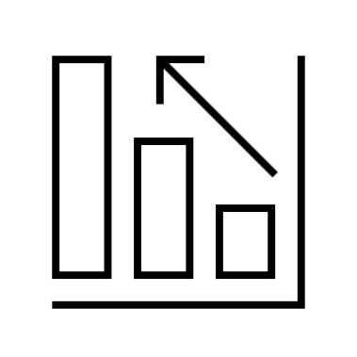

**Legenda**

1 text

**Obrázok 1 – Názov obrázka**

Príloha A (normatívna)

Názov prílohy

Text Text...

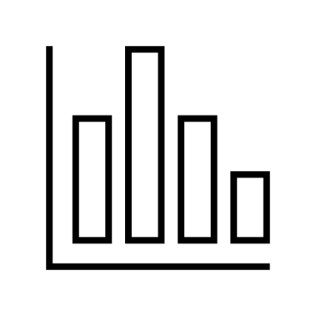

Obrázok A.1 – Názov obrázka

Tabuľka A.1 – Názov tabuľky

|  |  |  |
| --- | --- | --- |
|  |  |  |
|  |  |  |

Príloha B (informatívna)

Názov prílohy

Text Text...

Literatúra *(nepovinný prvok, má informatívny charakter; uvádza sa len vo výnimočných prípadoch)*

[1] Text